1. 纵横断面计算程序功能简介

1.1数据导入功能。可以在初始界面的数据表格手工输入，也可以点击文件打开将指定格式的txt文档中数据导入到程序的数据表格中。

1.2. 纵横断面计算功能。可根据给定散点数据以及纵横断面标定坐标，计算纵横断面里程。

1.3.绘图功能。程序能根据计算成果进行纵断面与横断面的绘制，并将剖面图在图形栏中显示出来。坐标为测量坐标系下的坐标，其中，竖轴为X轴，横轴为Y轴。同时，点击工具栏中的放大缩小功能，可以实现程序中图形的放大缩小，能够更好的查看图形信息。

1.4.图形保存功能。程序能够对绘制的图形进行保存，可以保存为bmp位图的栅格图像。也可以保存为AutoCAD的dxf格式矢量图像。

1.5.计算成果保存功能。计算完成后，程序能够将计算表格和计算报告保存为txt文本文件。

1.6.其他功能。时间显示功能，计算刷新功能，帮助功能，在计算过程中可对导入数据格式进行判断，可对数据中的空格清除功能。

2. 算法设计与流程图

2.1算法设计

2.1.1.定义相关全局变量并将其初始化，比如散点点位信息等，用于存储相关点位数据，便于三角网生成计算。

2.1.2.计算纵断面长度，遍历纵断面关键点计算相邻关键点距离并求和。

2.1.3计算内插点平面坐标及高程。

2.1.4.计算纵断面面积。

2.1.5.计算横断面中心点。

2.1.6.计算横断面插值坐标与高程。

2.1.7.计算横断面面积。

2.2流程图

 定义变量并初始化

 计算道路纵断面长度

计算纵断面内插点坐标与高程

计算横断面中心点

计算横断面内插点坐标与高程

 输出至文本框

开始

开始

3.主要函数和变量说明

3.1主要函数说明

在道路曲线要素以及里程桩计算中，我们定义了一个caculate类库，包括两个功能函数：

3.1.1. fangwei:计算已知点方位角，在数据预处理中使用。

3.1.2. juli：通过平面坐标计算两点间距离，通过反距离加权求高程时使用。

3.1.3. Point1：声明一个类，用来储存点位信息，如点号，X坐标，Y坐标，高程。

3.2主要变量说明

double gaocheng;//设计高程

int n;//纵断面段数

double[] licheng;//纵断面长度

double[] fangwei;//纵断面方位角和横断面方位角

Point1[] K;//存储纵断面关键点信息

Point1[] M;//横断面中心点信息

Point1[] point1;//用于存储散点数据

List<Point1> ZDM;//用于存储纵断面内插点信息

List<Point1> HDM1;//存储单个横断面信息

List<List<Point1>> HDM;//用于存储横断面内插点信息

Bitmap image;//存储图片

4.主要程序运行界面

1.用户界面截图：

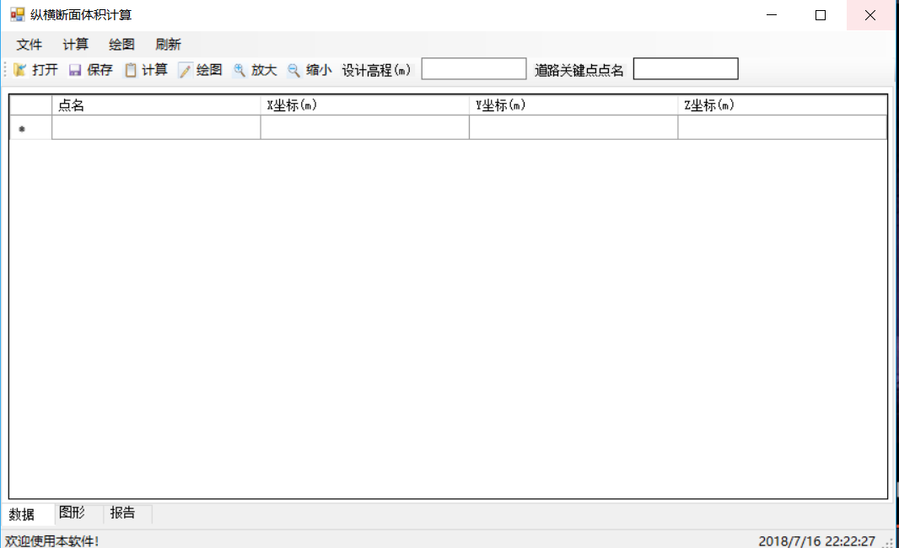

2.有计算报告的界面截图

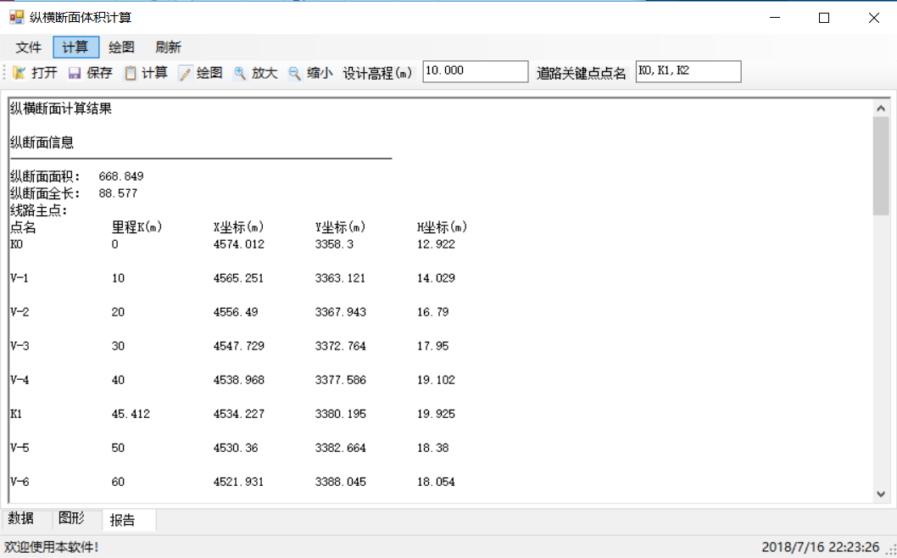

3.记事本打开保存文档截图：

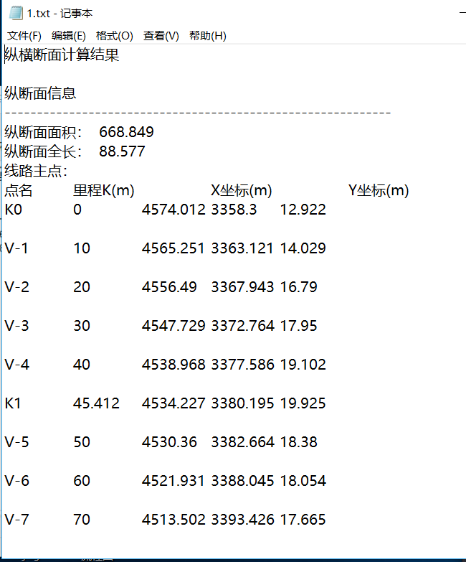

4.图形显示界面截图：

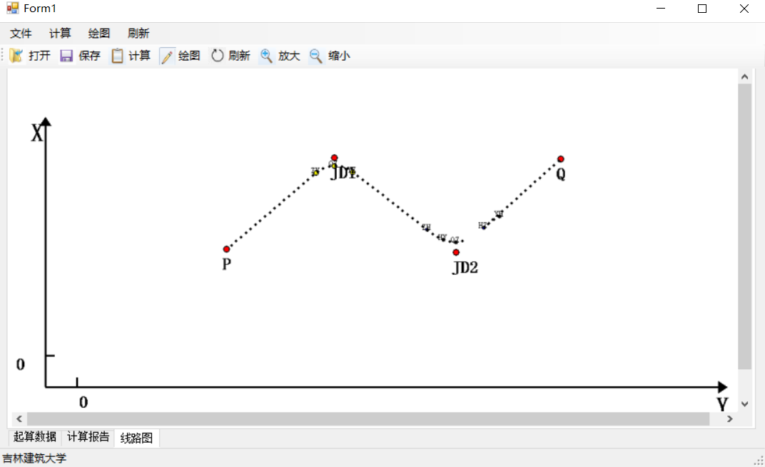

5.CAD打开dxf文件界面截图：

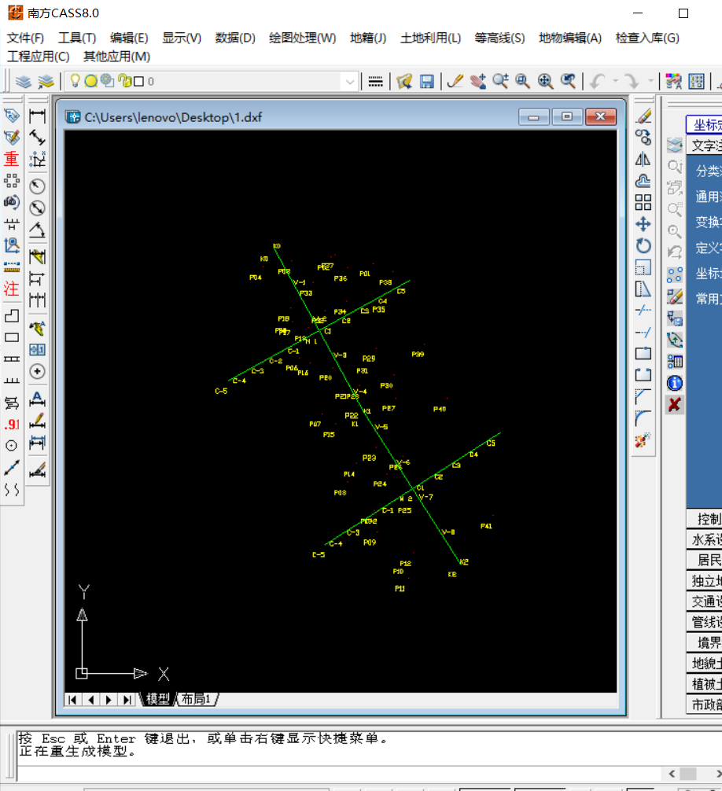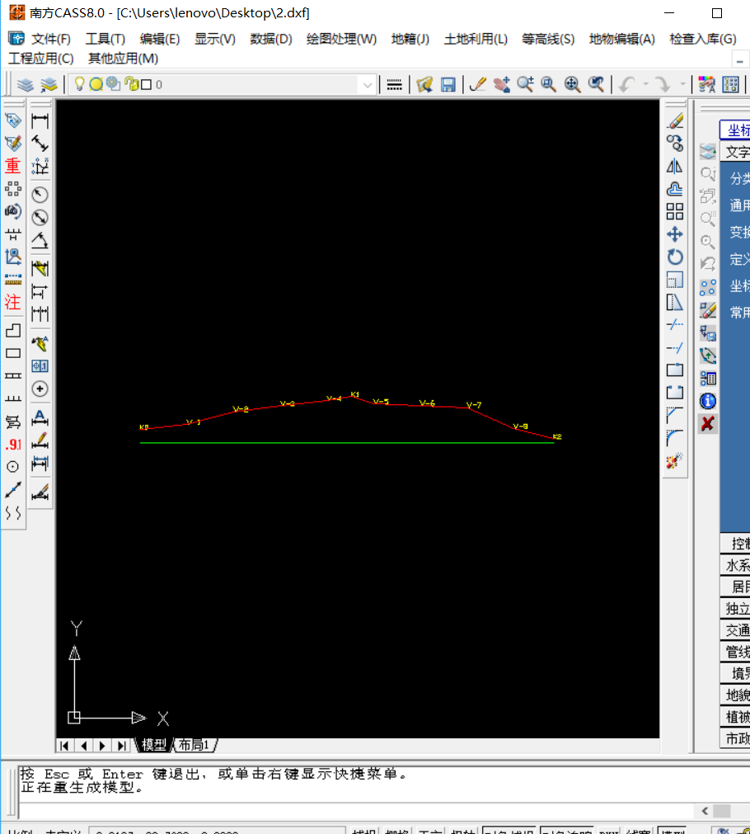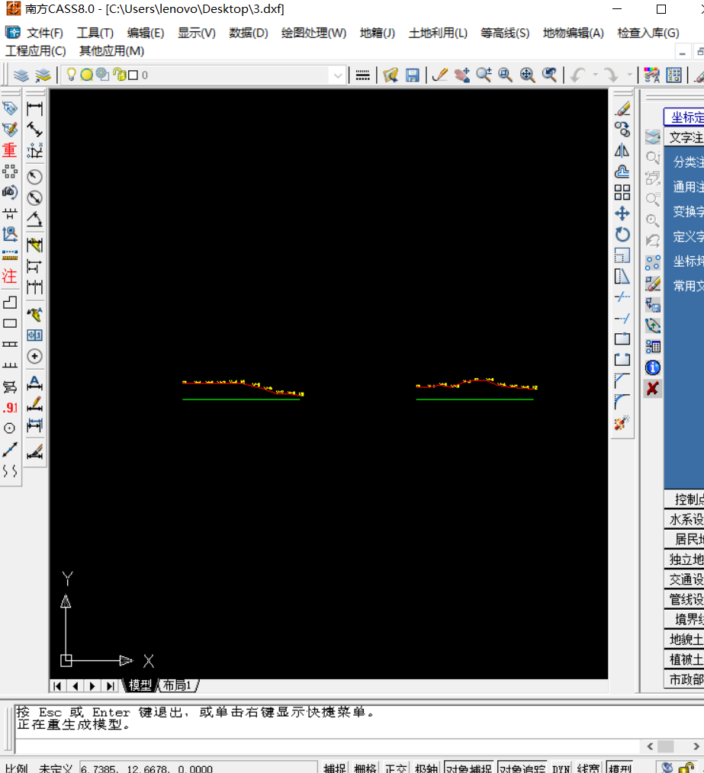

5.使用说明

5.1.双击可执行文件“纵横断面.exe”，进入程序界面。

5.2.导入道路的已知数据。可以在初始界面的数据表格手工输入，也可以按照固定格式编写txt文档，点击文件打开将数据导入到程序的数据表格中。

文档格式为：

已知坐标数据：点名，X坐标，Y坐标，高程

已知坐标数据：点名，X坐标，Y坐标，高程

……

5.3.数据导入到程序后，点击菜单栏或者工具栏的计算按钮就可以进行断面内插点坐标与高程计算，计算结果会显示在数据表格中，同时生成计算报告，显示在程序中的报告栏。可以进行计算成果进行查看。

5.4.在计算完成之后，点击菜单栏或者工具栏的绘图按钮，程序能根据计算成果进行道路断面图的绘制，并将道路纵断面与横断面图在图形栏中显示出来。图中坐标为测量坐标系下的坐标，竖轴为X轴/高程，横轴为Y轴/距离。同时点击工具栏的放大缩小图标能够对程序中显示的图像进行放大缩小。

5.5.最后根据自己的需要，可以对计算成果和断面图进行保存。保存功能在菜单栏的文件按钮之下，工具条中的保存为保存计算报告。文本保存为txt文档，图形可以保存为bmp和dxf文件。

5.6.菜单栏的刷新按钮能够清空程序中的所有数据，帮助按钮显示程序的相关版本信息。